1. Можно ли сделать так как мы с вами обсуждали, что ваш текущий баланс это текущий баланс, а небх пополнить это разница между балансом и суммой заказа.

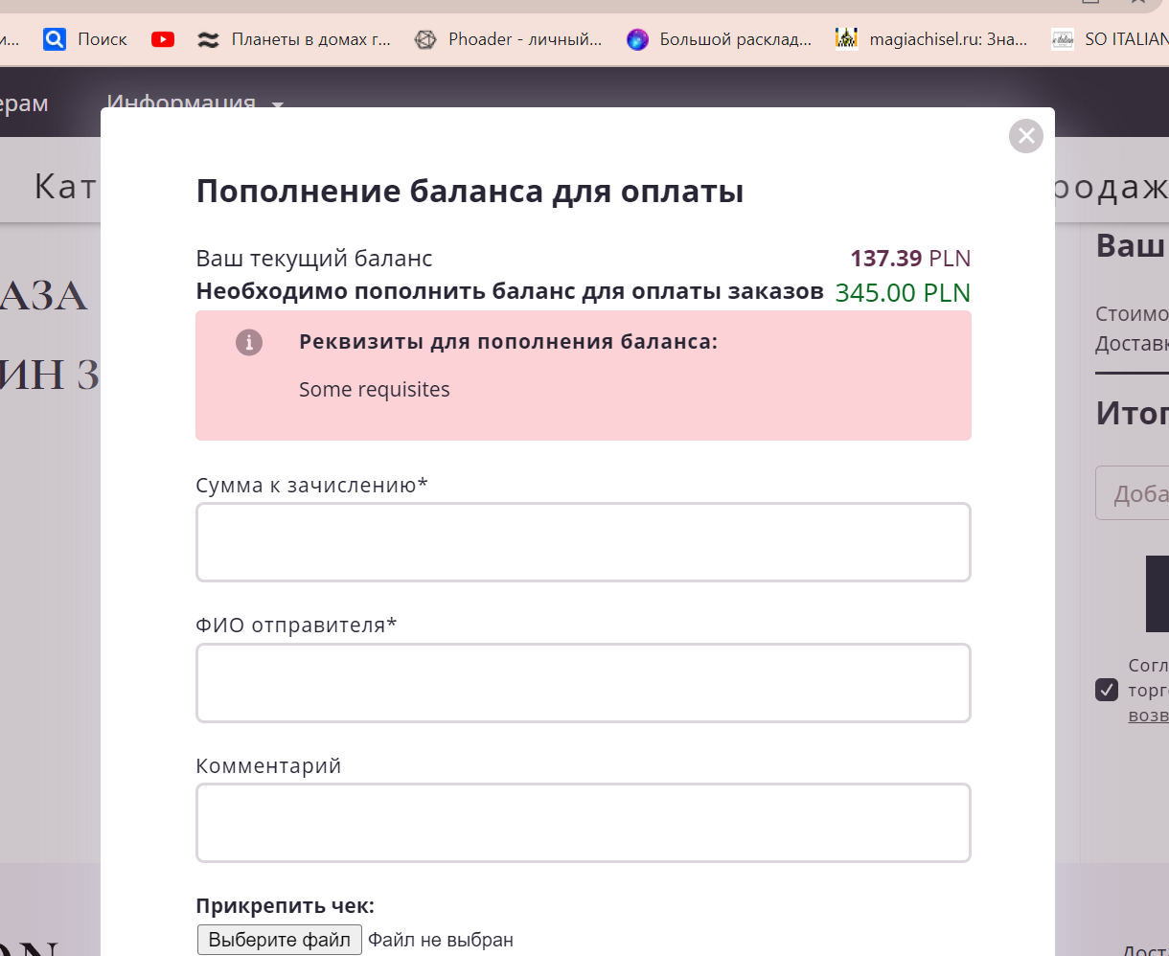

1. Надо пробел между кнопкой и категориями

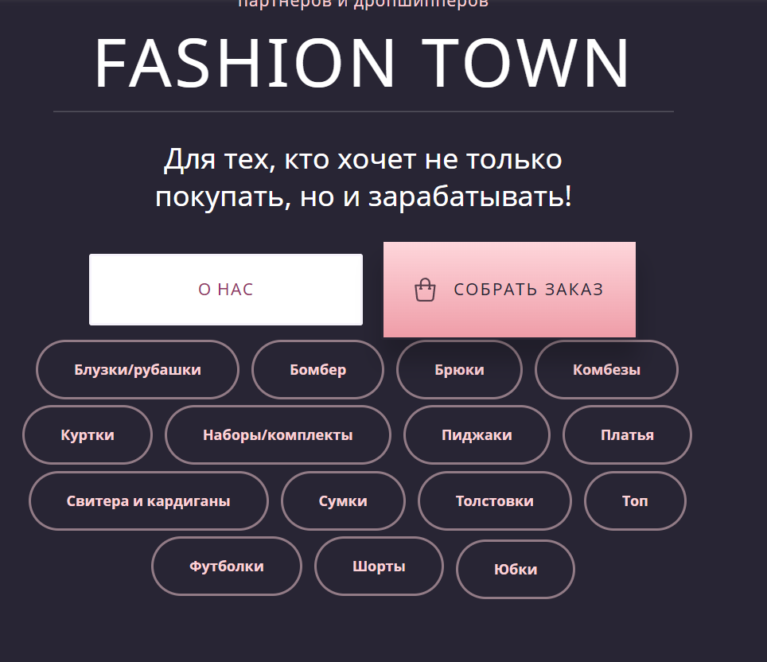

1. Я так понимаю этот фильтр не работает тк ничего не меняется. Или так какой то алгоритм? Фильтр работает такая логика

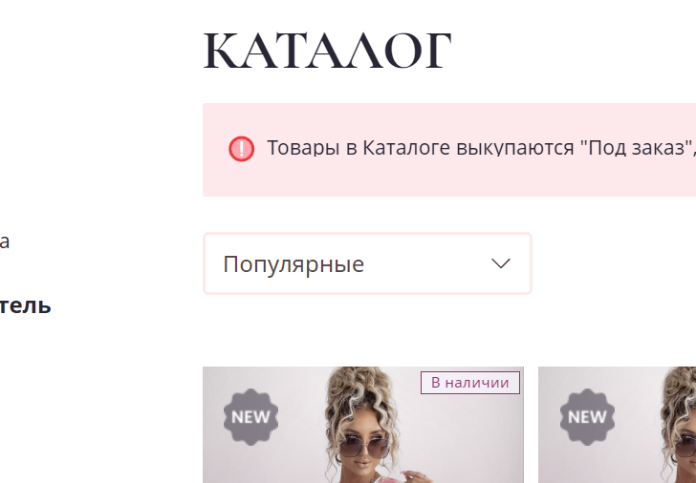

1. Не работает кнопка В админен формируется

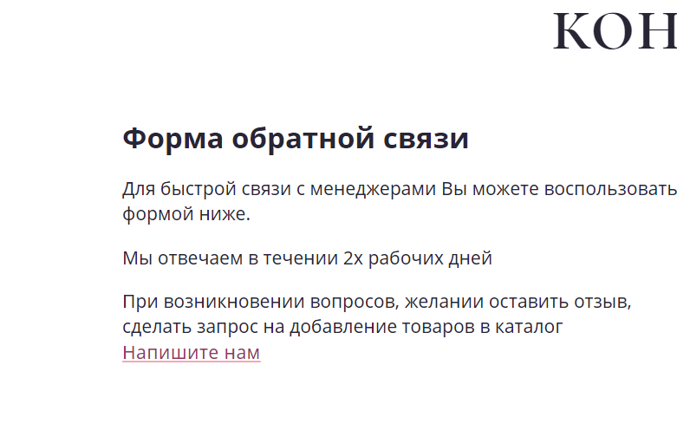

1. Надо пропускать регистрацию с одной буквой фамилии и без отчества, тк такое бывает….

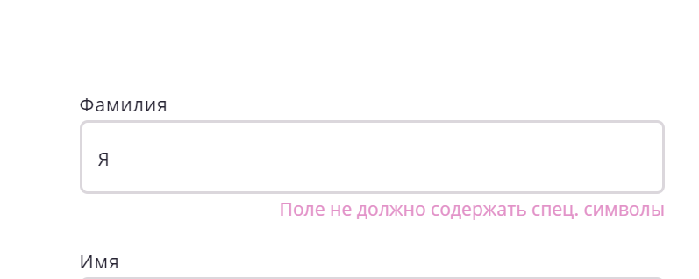

1. Надо написать прошла успешно

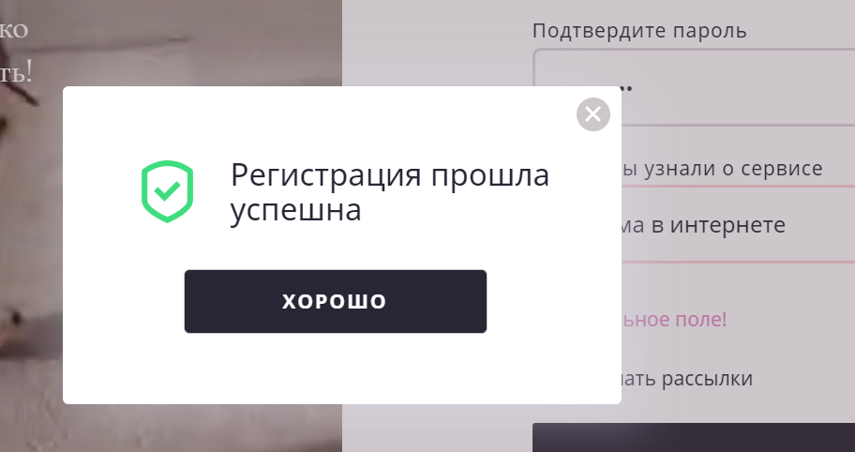

1. В розовом окне надо текст чтобы видно было

Далее, мы удалим из системы Вашу а не вашу

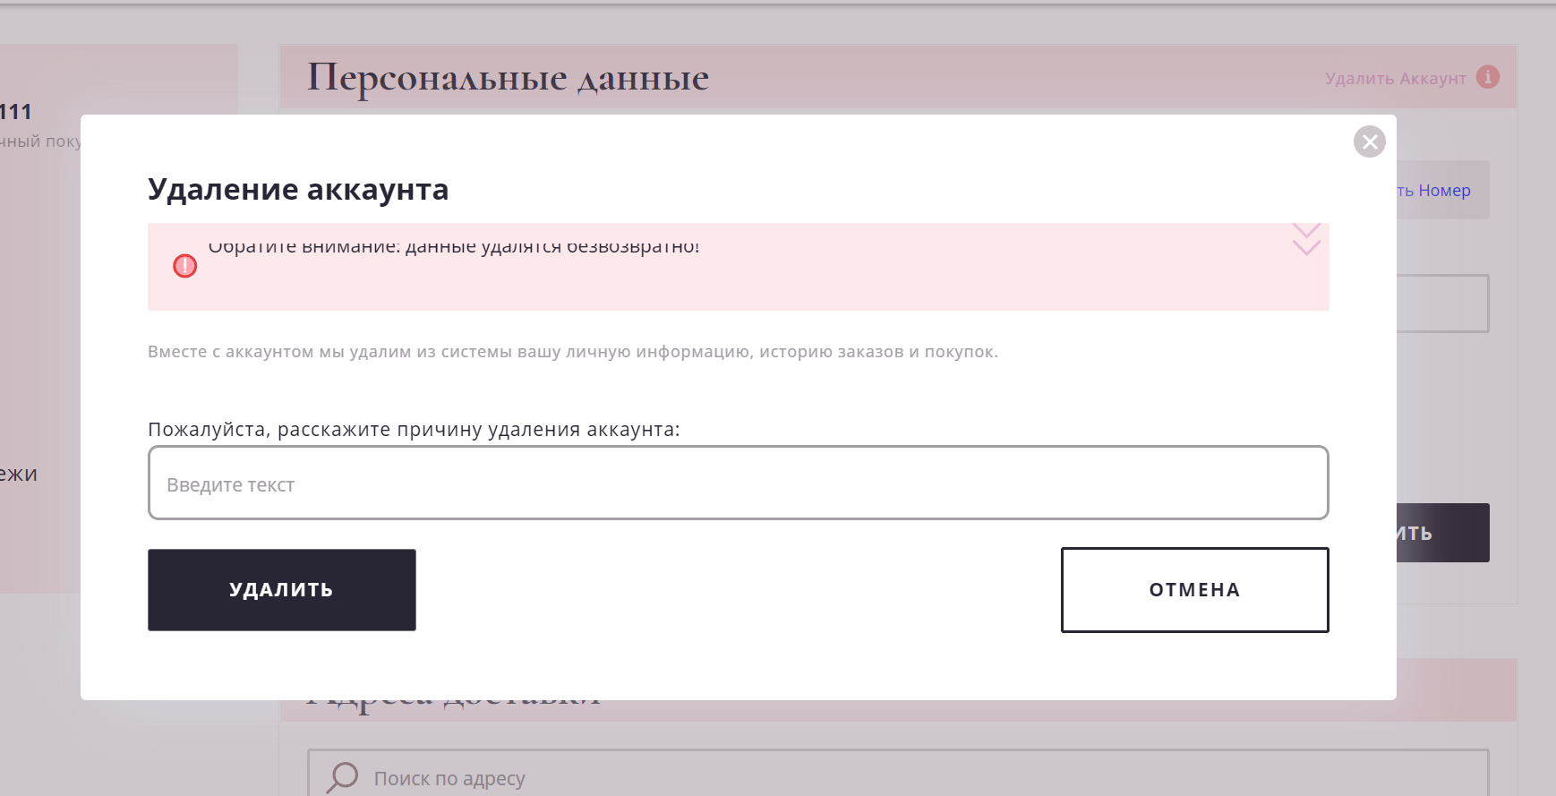

1. Я дропер и вижу все 3 способа оплаты,а должна только для дропера

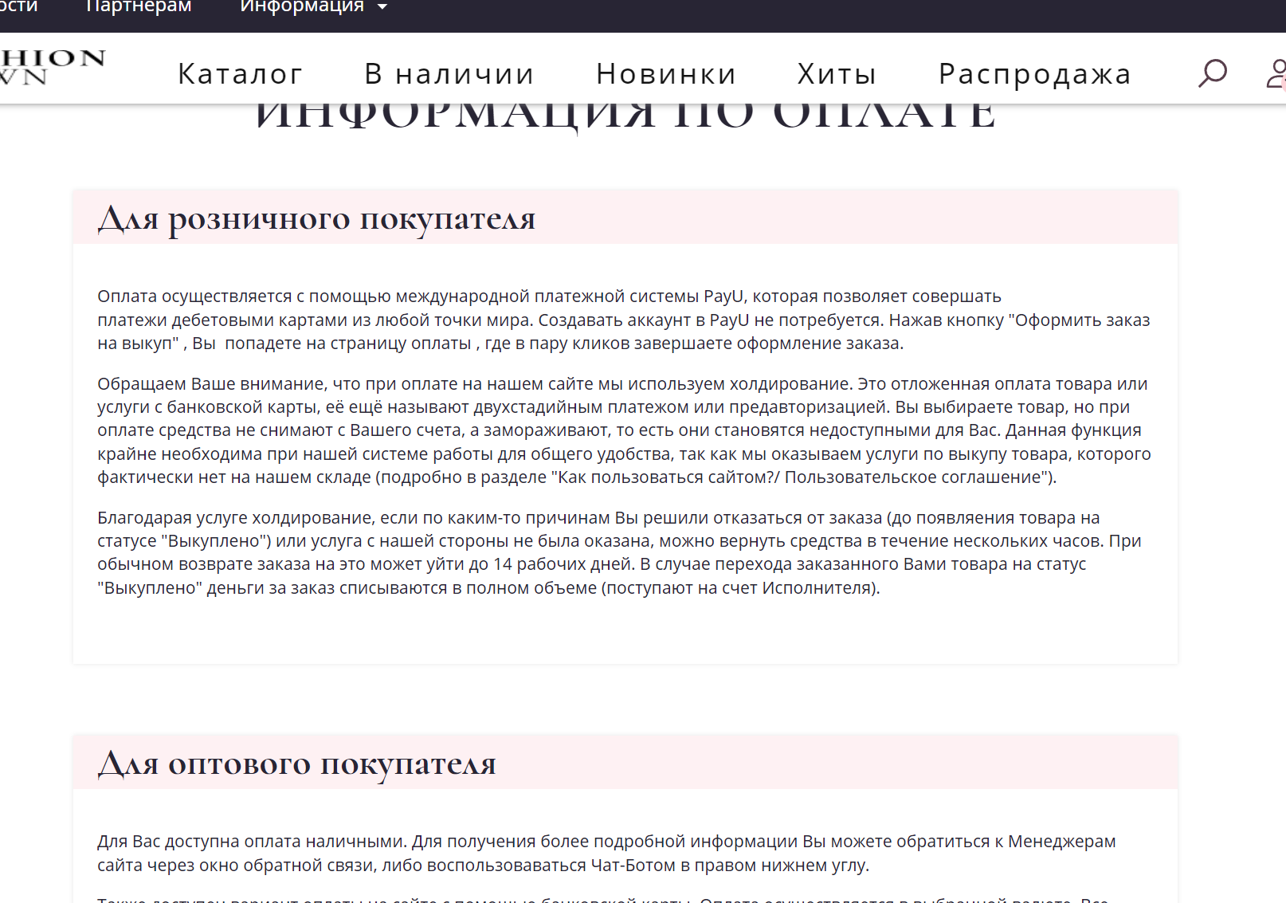

1. С Вас надо с бльшой буквы Артёма часть



1. Вообше не понятно какой размер свободен. Я занята s, значит он должен быть темно серый. А здесь наоборот.

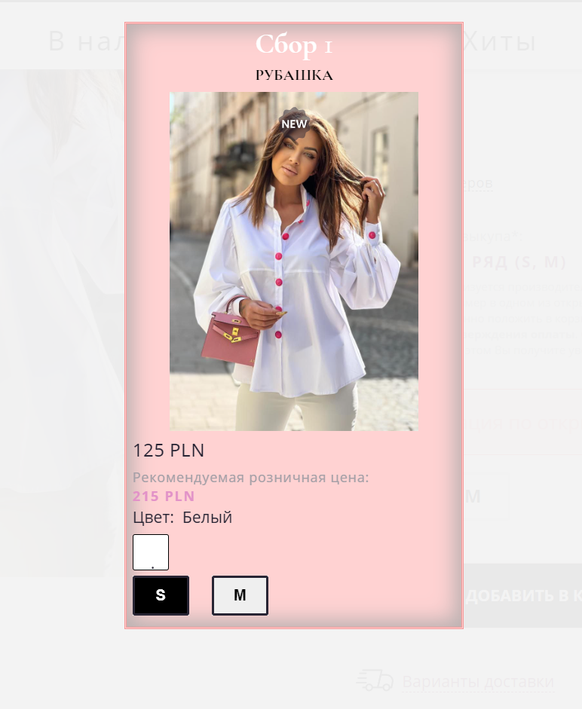

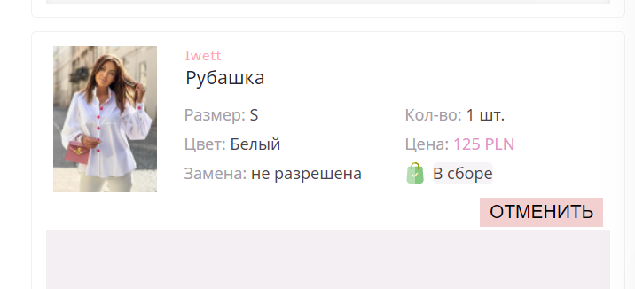

1. Я в корзине сняла выделение у всех товаров, и выделила только несколько товаров, чтобы часть удалить из корзины. А удалились все.

Необходимо уточнить ?????

1. Когда оформляешь заявление на возврат и отправляешь не выходит никакого подтверждения о том что заявление отправлено или принято. Можно модалку добвить?

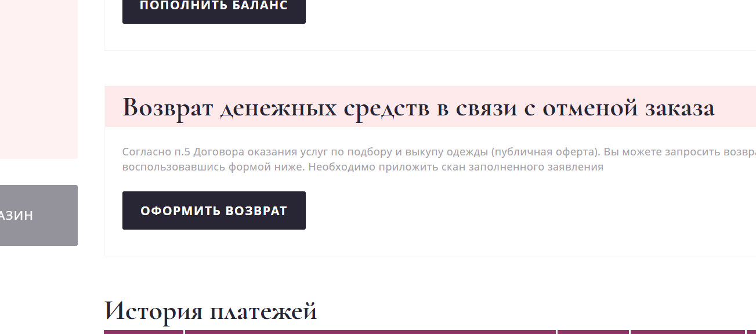

1. И здесь раздел история платежей, счет получателя, слишком много инф. Особенно с телефона это просто ужас. Может вообще убрать графу счет получателя? Или как то сворачивать текст

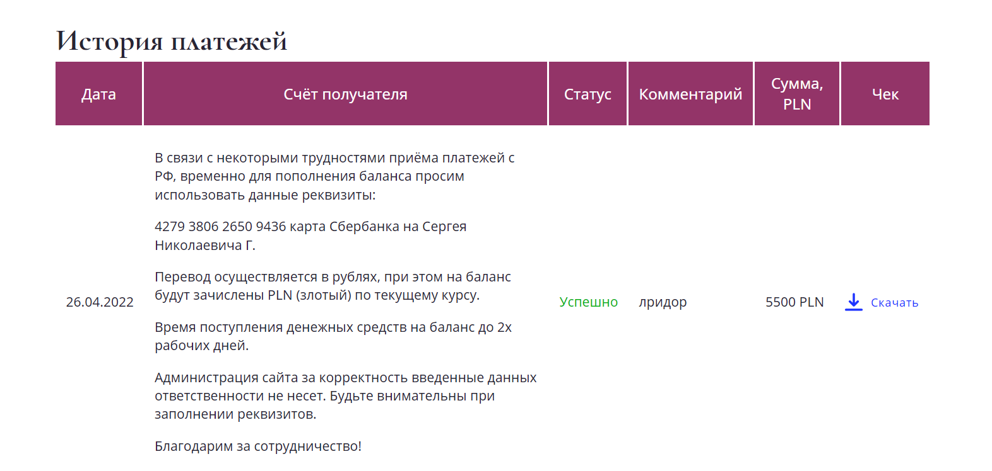

1. Товар в наличии 1 шт, а в корзину добавляется любое количество

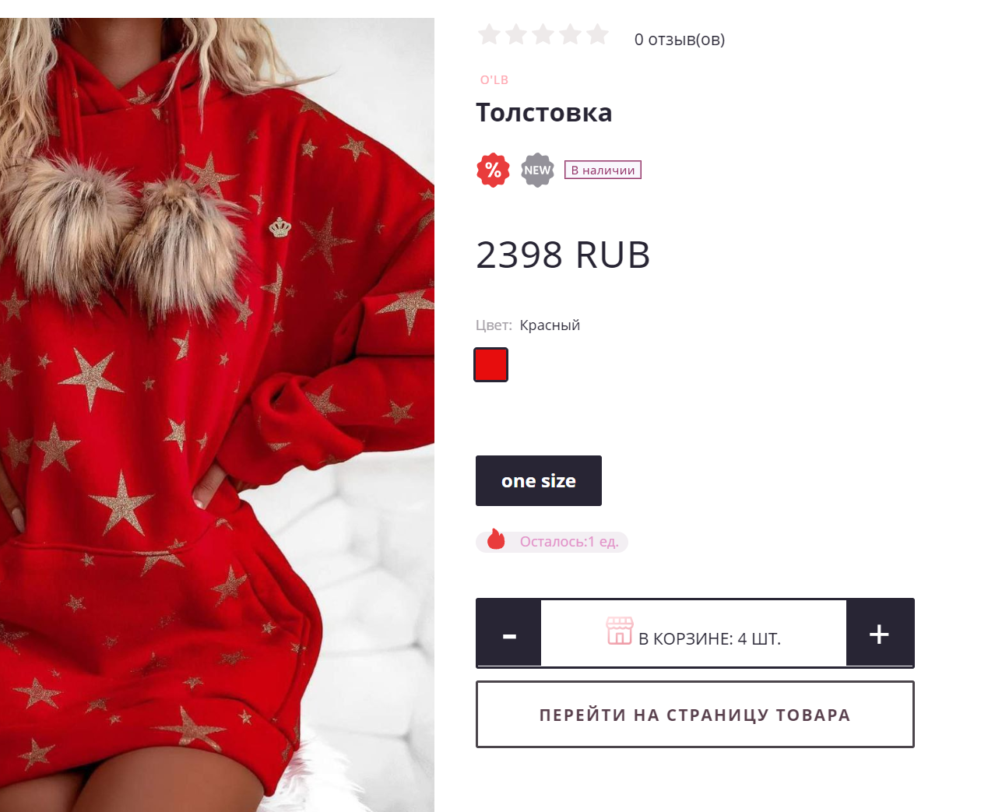

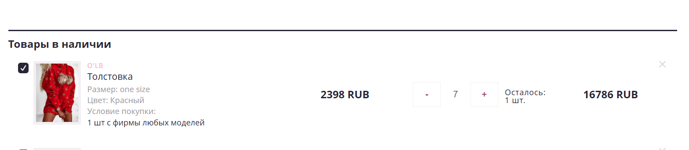

1. Вот эти товары с наличия были выкуплены, но на сайте они все равно есть. На сайте должно быть указано 0, а не 1 шт Артёма часть

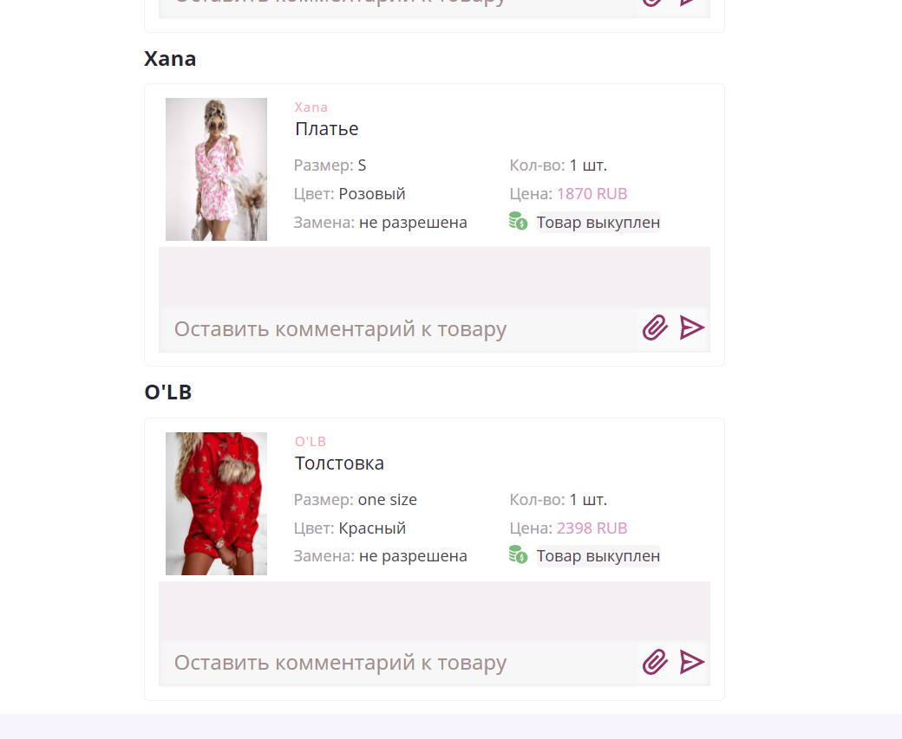

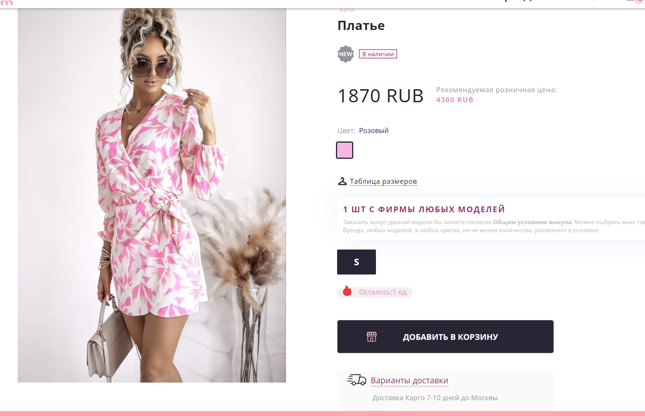

И в админке тоже почему-то 1, а должно быть 0

